МИНИСТЕРСТВО ОБРАЗОВАНИЯ И НАУКИ РОССИЙСКОЙ ФЕДЕРАЦИИ

Федеральное государственное автономное образовательное учреждение высшего образования

«Севастопольский государственный университет»

кафедра Информационные системы

Сирота Марина Романовна

Институт информационных технологий и управления в технических системах

курс 2 группа ИС/б-22-о

09.03.02 Информационные системы и технологии (уровень бакалавриата)

ОТЧЕТ

по лабораторной работе №1

по дисциплине: «Теория баз данных»

по теме: «»

Отметка о зачете ________________________ __________

(дата)

Руководитель практикума

доц. Волкова Т.В.

(должность) (подпись) (инициалы, фамилия)

Севастополь

2018

1 ЦЕЛЬ РАБОТЫ

Научиться устанавливать соединение с сервером из программных систем, создавать базу данных и произвести элементарные действия на удаленном и локальном компьютере.

2 ВАРИАНТ ЗАДАНИЯ

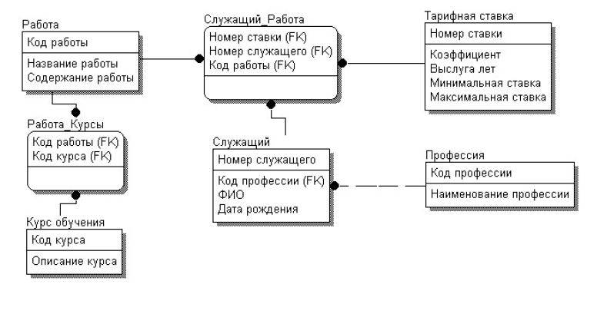

Рисунок 2.1 ─ Вариант задания

3 ХОД РАБОТЫ

1. Создание таблицы по варианту рисунок 3.1.

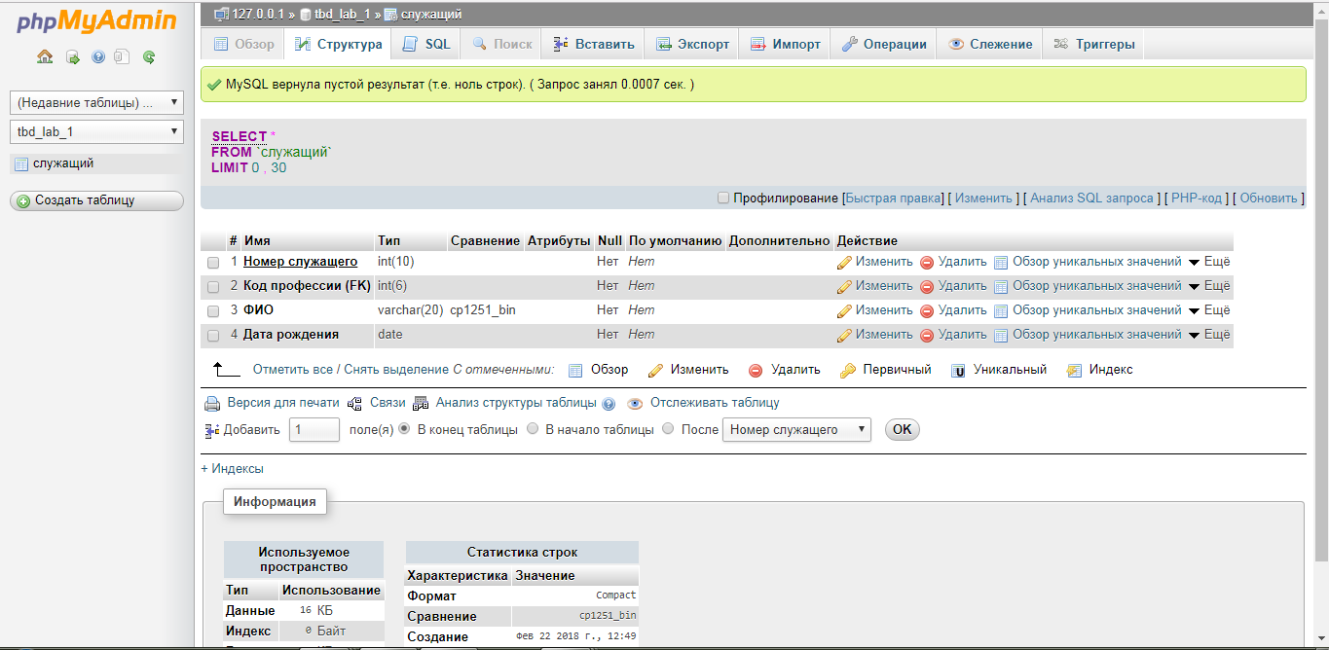

Рисунок 3.1 ─ Создание таблицы по варианту

1. Создание таблицы при помощи SQL редактора рисунок 3.2.

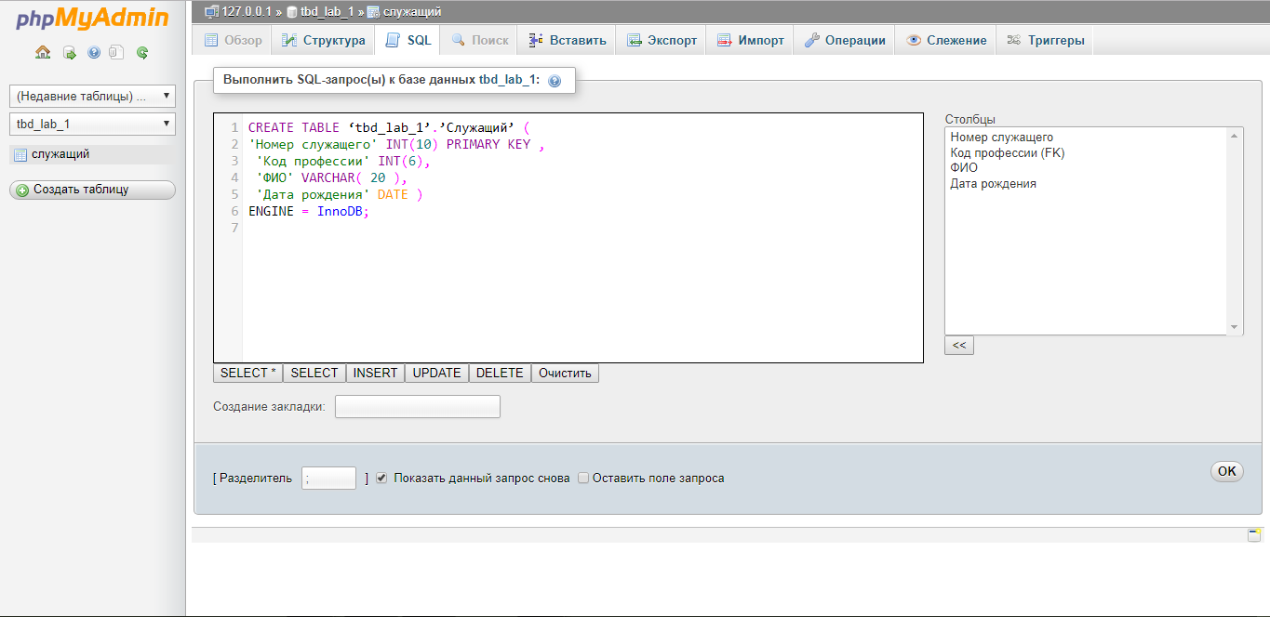

Рисунок 3.2 ─ Создание таблицы при помощи SQL редактора

CREATE TABLE `tbd_lab_1`.`Служащий` (

`Номер служащего` INT(10) PRIMARY KEY ,

`Код профессии` INT(6),

`ФИО` VARCHAR( 20 ),

`Дата рождения` DATE )

ENGINE = InnoDB;

1. Добавление столбца при помощи SQL редактора рисунки 3.3-3.4.

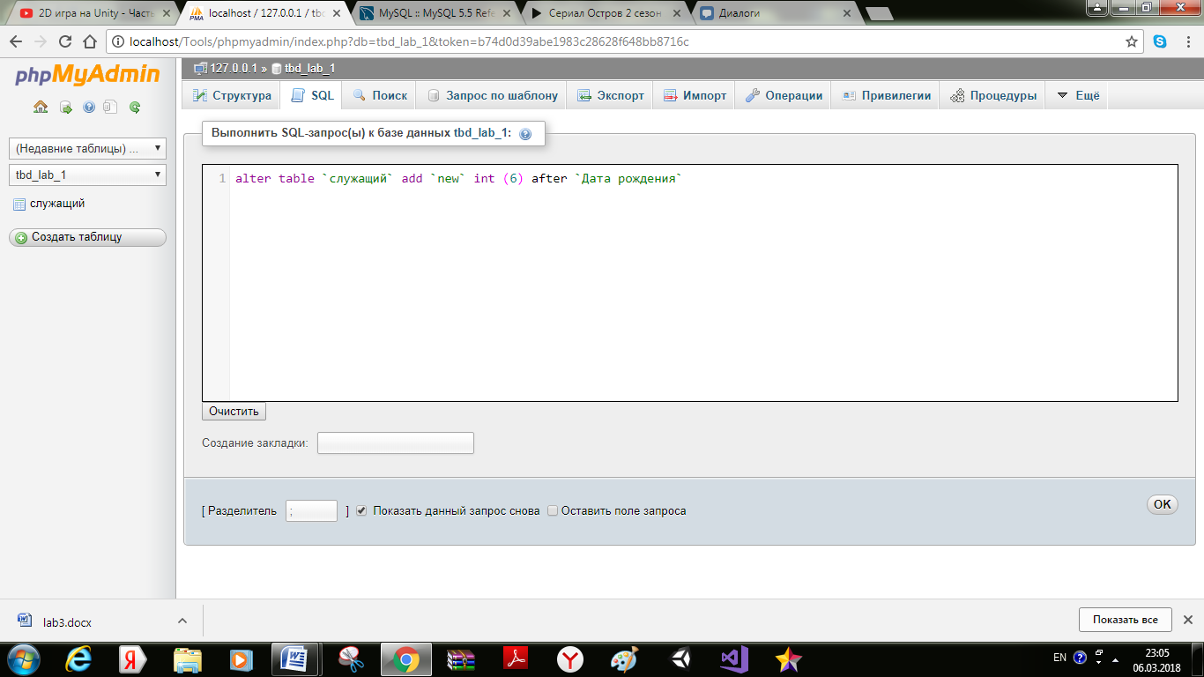

Рисунок 3.3 ─ Добавление столбца при помощи SQL редактора

alter table `служащий` add `new` int (6) after `Дата рождения`

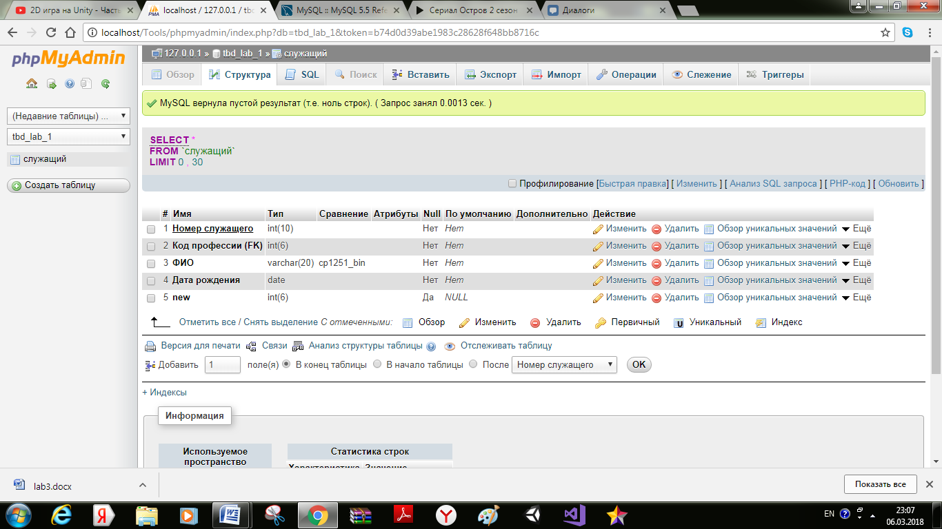

Рисунок 3.4 ─ Результат добавления столбца при помощи SQL редактора

1. Смена порядка столбцов при помощи SQL редактора рисунки 3.5-3.6.

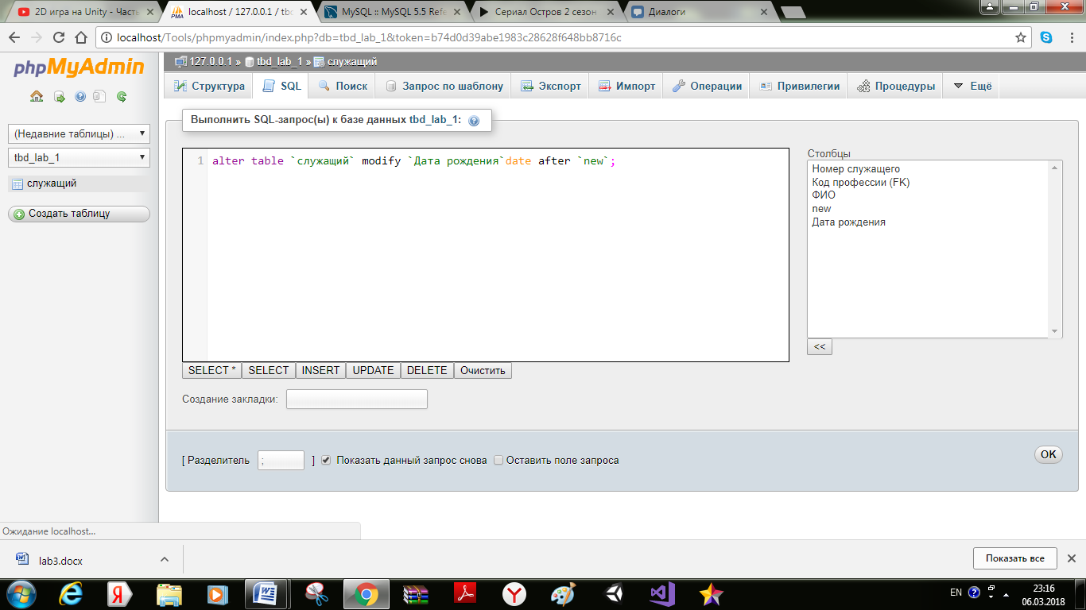

Рисунок 3.5 ─ Смена порядка столбцов при помощи SQL редактора

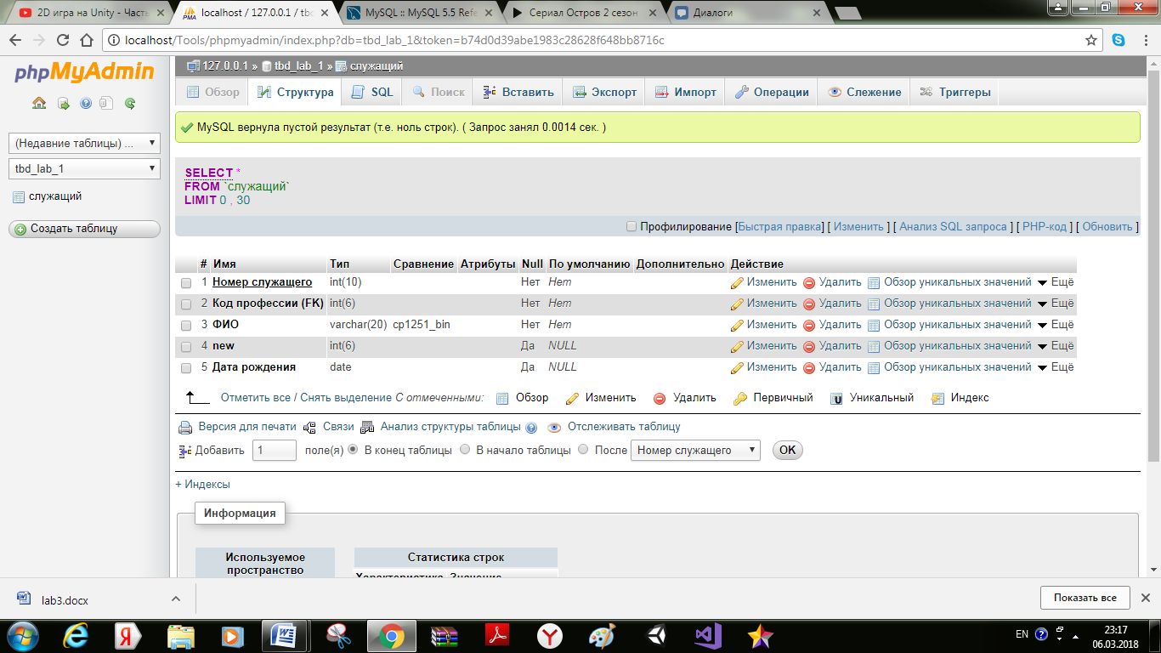

Рисунок 3.6 ─ Результат смены порядка столбцов при помощи SQL редактора

1. Удаление столбца при помощи SQL редактора рисунки 3.7-3.8.

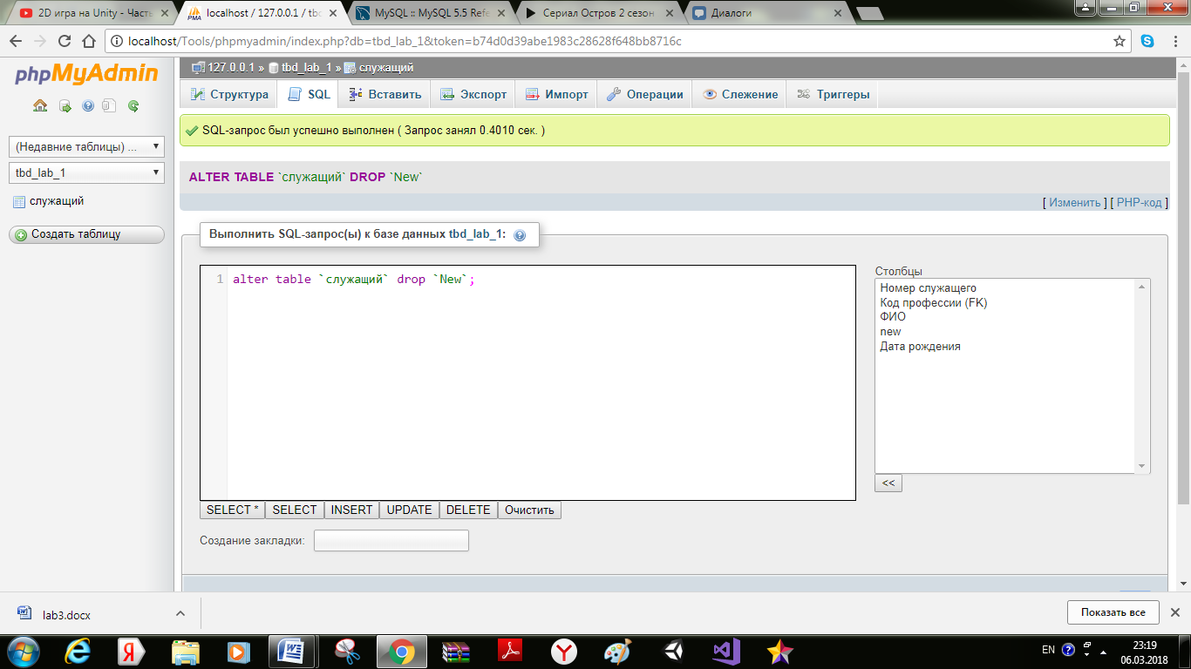

Рисунок 3.7 ─ Удаление столбца при помощи SQL редактора

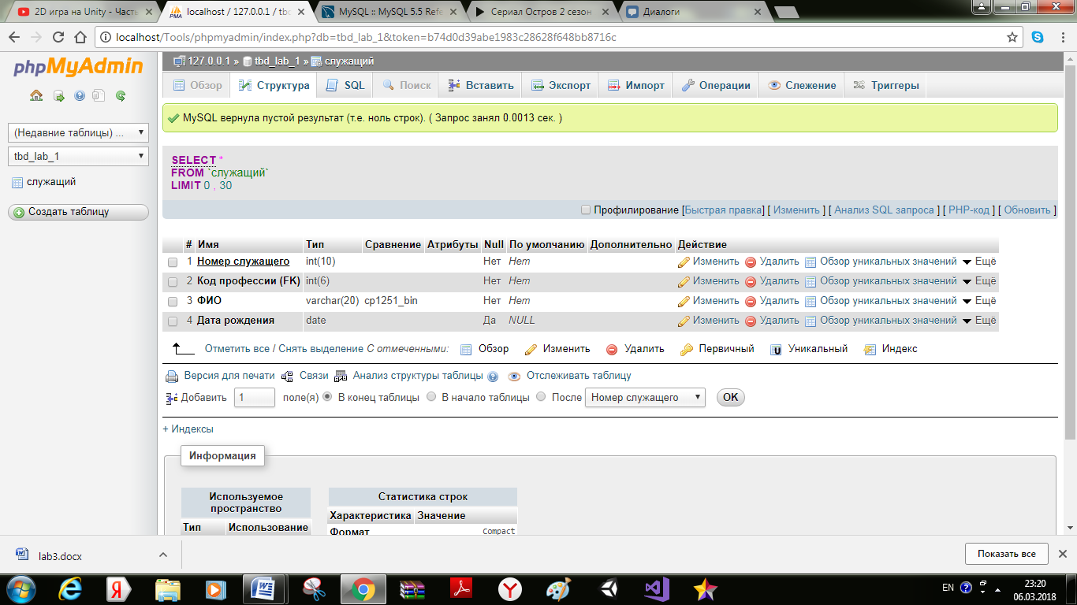

Рисунок 3.8 ─ Результат удаления столбца при помощи SQL редактора

1. Удаление таблицы при помощи SQL редактора рисунок 3.9.

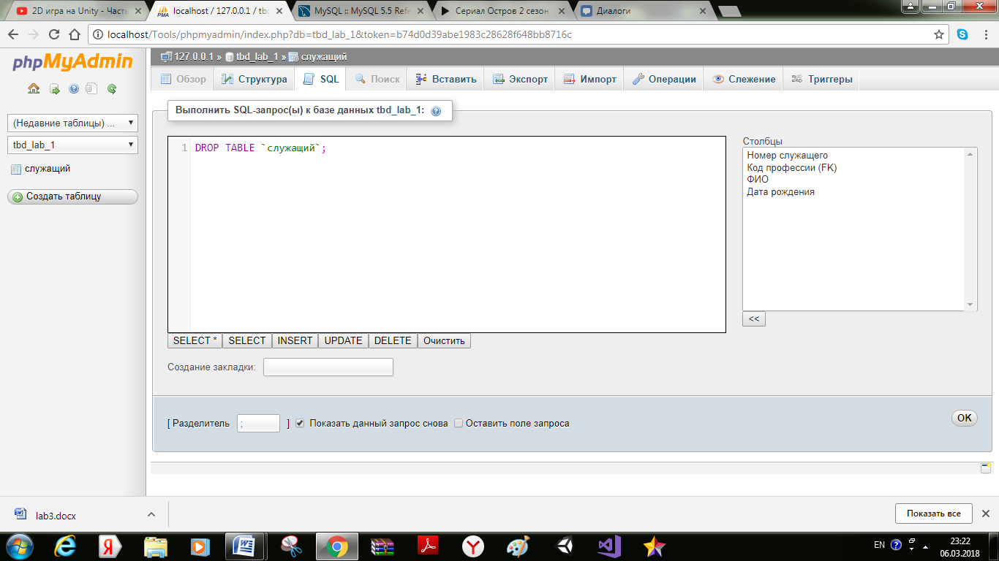

Рисунок 3.9 ─ Удаление таблицы при помощи SQL редактора

ВЫВОДЫ

В ходе лабораторной работы были освоены основные навыки создания БД при помощи интерфейсных свойств утилиты phpMyAdmin и SQLзапросов.

Были изучены методы установки соединения с серверов из программных систем.

Были ознакомлены с основополагающими принципами работы с БД их структурой и настройкой привилегий.